CEI – RS
Conselho Estadual da Pessoa Idosa

CEI

COMUNICADO ÀS INSTITUIÇÕES DA SOCIEDADE CIVIL ORGANIZADA
A Comissão Eleitoral do FOPI constituída na plenária ordinária do dia 13 junho de 2019, realizou a análise documental das Instituições da Sociedade Civil no dia 10 de julho de 2019 e promulga o seguinte resultado:
I - Habilitadas:
- Federação das Associações de Municípios do RS – FAMURS
- Associação Sulina de Crédito e Assistência Rural – ASCAR
- Conselho Regional de Serviço Social – CRESS
- Conselho Regional de Fonoaudiologia – CREFONO
- Conselho Regional de Fisioterapia e Terapia Ocupacional – CREFITO
- Associação Brasileira de Enfermagem – ABEN
- Federação dos Trabalhadores Aposentados e Pensionistas do RS – FETAPERGS
- Sociedade Brasileira de Geriatria e Gerontologia – SBGG
- Instituto Federal de Educação, Ciência e Tecnologia Sul–riograndense – IFSUL/PELOTAS
- Serviço Social do Comércio – SESC/RS.
II - Inabilitados por não preencherem os requisitos da documentação exigida:
- Cruz Vermelha Brasileira - filial do Estado do RS
- Pastoral da Pessoa Idosa do Estado do RS
- Sindicato Nacional dos Aposentados Pensionistas e Idosos da Força Sindical – SINDNAPI
- Federação Estadual dos Clubes de Terceira Idade do RS – FECTIRGS.
EM TEMPO: Às Instituições inabilitadas por não preencherem os requisitos da documentação exigida, será concedido o prazo de até 25 de julho de 2019 para complementação documental nos termos do artigo 1º do Anexo da Resolução CEI nº 06/2019, publicada do DOE no dia 30 de abril de 2019.
Para informações sobre a documentação faltante entrar em contato por e-mail: cei-rs@hotmail.com no prazo supra estabelecido.

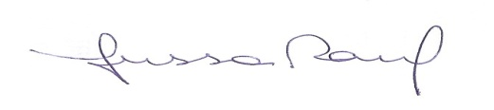
JUSSARA RAUTH
Presidente

